CH73 Scheda creata il 18 marzo 2026
Descrizione storico-bibliografica
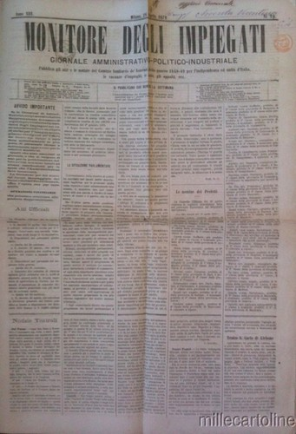
[Il] *monitore degli impiegati : giornale amministrativo-politico : organo ufficiale della Società di mutuo soccorso fra gli impiegati di Lombardia residenti in Milano. - Milano : Tip. D. Salvi, [1864-1893]. – 30 volumi ; 38 cm. ((Quindicinale; poi settimanale. - Il sottotitolo e il formato variano. - Descrizione basata su: Anno 1, n. 5 (1 settembre 1864). - CUBI 00813250. - UM10013083
Autore: Società di mutuo soccorso fra gli impiegati di Lombardia residenti in Milano
Soggetto: Impiegati - Milano <prov.> -1864-1893

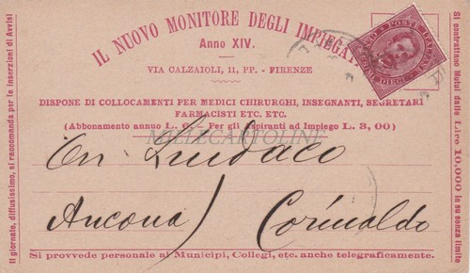
Il *nuovo monitore degli impiegati : propugnante specialmente la causa dei segretari e stipendiati comunali : giornale amministrativo, letterario, educativo. – Firenze : [s.n., 1878-1891]. – 14 volumi. ((Periodicità non determinata – Descrizione basata su: anno 7 (1884). - UM10013578
Soggetto: Impiegati comunali – 1878-1891

